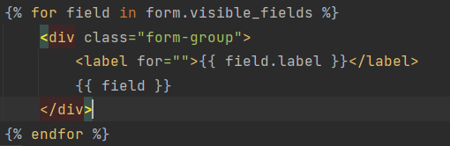Podemos iterar los formularios de esta forma, para ser mas eficientes y no escribirlos cada uno.

Visible_fields hara que se muestren solo los campos especificados en el formulario

Podemos hacer iteraciones en el constructor para ahorrarnos código.

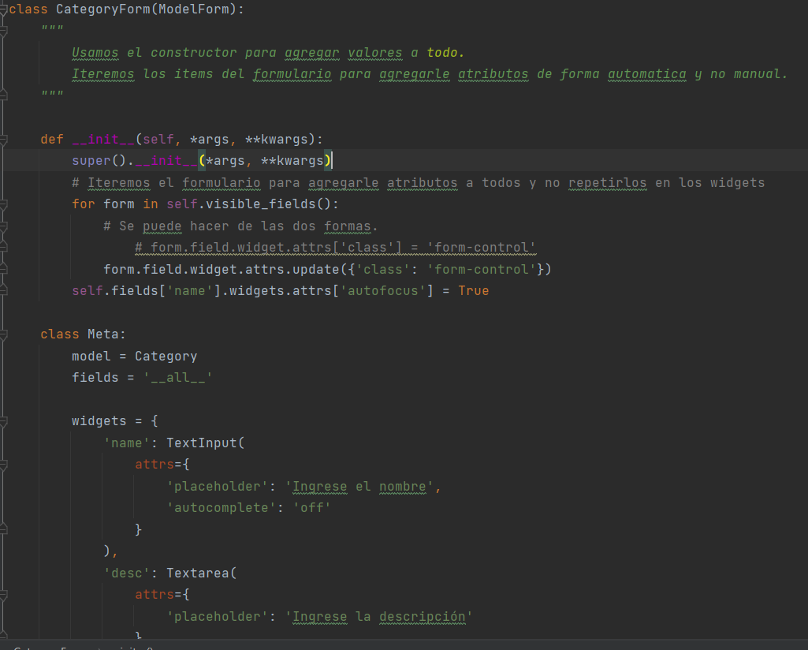

Podemos devolver los datos de un formulario a la vista de la siguiente forma.

Podemos observar también que podemos devolver los datos de la petición a la vista a través del formulario.

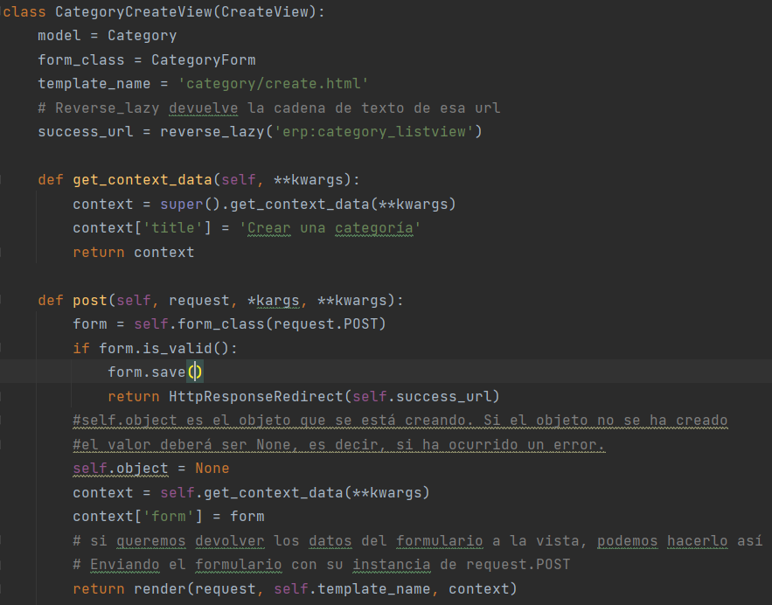

Podemos usar la librería **Widget_tweaks** Para agregar widgets a nuestros formularios

<https://pypi.org/project/django-widget-tweaks/>

